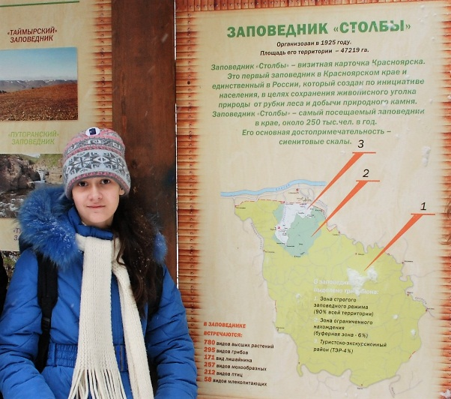
Путешествие по заповеднику «Столбы»

Из «Дневника наблюдений» Юлии Амосовой.

Здравствуйте, ребята! Меня зовут Юля Амосова, мне 13 лет. Я живу в посёлке Молодёжный. Увлекаюсь фантастикой и даже начала пробовать себя в этом жанре (появились первые наброски сценария к кинофильму). Люблю природу, животных. Летом со всей семьёй люблю совершать небольшие, но интересные путешествия на велосипедах. А совсем недавно я посетила заповедник «Столбы». Он раскинулся у берегов Енисея среди бескрайней зелёной тайги. Моё путешествие было коротким, но очень запоминающимся. Я хочу поделиться с вами своими впечатлениями, которые занесла в свой «Дневник наблюдений».

Страна великанов
Заповедник «Столбы»… Странное название? Вовсе нет. Столбы – это скалы из огромных камней, которые разбросаны по тайге. Издалека они похожи на людей. Я шла по тропинке, и мне казалось, что я попала в сказочную страну великанов. К одному из них я подошла поближе. Это был «Дед». А рядом – «Бабка», «Внук» и «Внучка». Вот такая необычная семья!
Про умного поползня
В Красноярском заповеднике «Столбы» живёт один умный поползень. Он помогает найти дорогу тем, кто случайно сбился с пути. Нам он тоже помог, когда мы, решив сократить путь, свернули на запасную тропинку и немного заплутали. Поползень своим весёлым щебетом подбадривал нас и перелетал с дерева на дерево, показывая верное направление. Так мы вскоре оказались на смотровой площадке. Спасибо поползню!

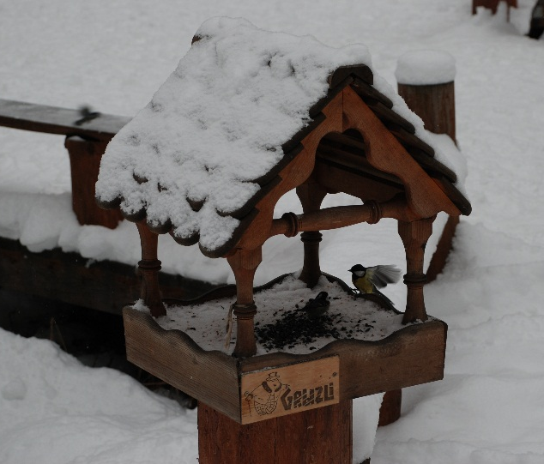
Заповедная «столовая»
Издалека слышен громкий щебет птиц и шум их крыльев. Что случилось в заповеднике? Это поползни угощаются лакомствами в своей «столовой»! Они, как дети, забавно толкаются и шумят! И совсем не боятся людей. «Столовую» соорудили сотрудники заповедника. Как хорошо, когда люди помогают пернатым и животным пережить долгую и морозную зиму!
У меня на балконе тоже есть кормушка для птиц. Частые её гости – это синички. Я подкармливаю их сырыми подсолнечными семечками и кусочками несоленого сала. В заповеднике я узнала, что птиц нельзя кормить ржаным хлебом, жареными и солёными семечками подсолнечника. Оказывается, количество птиц от неправильного кормления погибает даже больше, чем от голода.
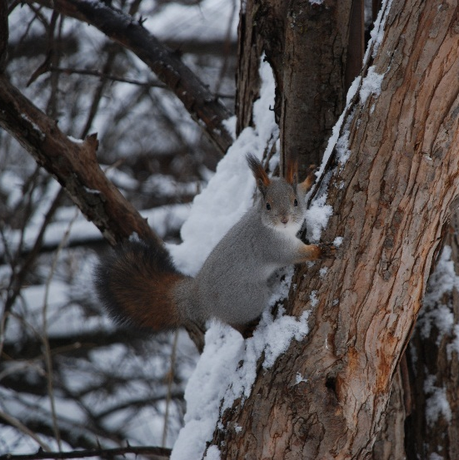
Про белок
Первым животным, которое я увидела в заповеднике, стала белка. Вся серенькая, а кончик хвоста коричневый. Любопытная белочка изучала содержимое кормушки для птиц. Оказывается, белки очень любят поживиться из таких кормушек! Не успела я как следует рассмотреть пушистую гостью, как вдруг появилась ещё одна белочка. И они тут же начали играть: гоняться друг за другом, резво прыгая с дерева на дерево. Было весело наблюдать за ними, но впереди нас ждал удивительный мир заповедного леса, и я отправилась дальше…

